|  |
| --- |
| **“学校签到管理系统”**  **测试文档** |

队伍名称：卖女孩的小火柴

队伍成员：张艳丽 李贻慧 邹继敏 荆心科 王瑶

所属单位：曲阜师范大学软件学院

指导老师：郭吉楠

##### 1引言

本部分介绍测试基本情况和要求，包括编写目的、项目背景和术语等。

###### 1.1测试背景

在科技越来越发达的今天，关于学生在校签到情况，大多数学校仍采用人工点名等签到方式，这样不仅会耗费大量的人力和时间，而且还会存在一定的出勤误差。基于改进学生签到制度，保证学生课堂出勤率以及学生信息的管理，团队开发新型签到系统，利用相应的平台，帮助学校等各个部门更加电子化、智能化的管理学生出勤的运作，从而提高学校管理的效率。本系统的开发提供了一个在线签到系统，使用实时密码、定位、指纹进行签到，以提高出勤率的正确性。

本测试报告为该“学校签到管理系统”软件的测试报告；本报告目的在于总结测试阶段的测试及测试结果分析，描述该软件是否达到需求的目的。

###### 1.2 测试人员

本报告的测试人员主要是我们小组的成员，小组成员共同参与了软件的测试。希望一起来找出该软件存在的错误与不足之处，得到功能更强大，完善的软件。

###### 1.3 术语定义

本文档所提及的术语，其定义遵照GB/T11457标准。

###### 1.4 参考资料

《软件工程方法与实践》

##### 2 任务概述

##### 本部分描述测试的目标、测试环境、软件的基本需求，以及测试的条件和限制等。

###### 2.1测试的目标

能够基本实现用户的登录注册，进行指纹签到，在指定区域定位签到，打卡签到等基本功能。

###### 2.2 测试环境

硬件环境：略；

软件环境：TestLink 、android studio

###### 2.3 需求概述

用户：注册，登录，退出登录，进行指纹签到，在规定区域内定位签到，手势签到，查看课表，进行线上请假 ，查看个人信息等功能

2.3.1 事务需求

包括完成测试需要哪些事务要求，如每组测试的过程和处理要求、需要哪些工作等。

android端： 测试中有两个用户，能够实现需求概述中的所有功能

服务器端：1、保证服务器正常运行

2、测试中有起码两个用户，能够实现需求概述中的所有功能

###### 2.4 条件与限制

Android端： Android4.0以上

服务器端：服务器正常运行，其他无。

##### 3版本风险

###### 3.1设计风险

1. 没有统一的界面设计规范。

解决方案：与项目负责人确认测试标准

（2）所有模块开发没有统一设计，开发人员有自己的设计方式。

解决方案：与项目负责人确认标准方式，与标准方式不一致的地方全部以BUG形式提交。

###### 3.2测试风险

（1）版本控制。

解决方案：严格控制版本，BUG以版本为单位进行提交。在测试过程中及BUG确认阶段禁止任何代码更新。

1. 测试时间不足。

解决方案：动员测试人员完成测试任务。

###### 3.3开发风险

（1）所有模块开发没有统一设计，开发人员有自己的设计方式。

解决方案：与项目负责人确认标准方式，与标准方式不一致的地方全部以BUG形式提交。

##### 4测试内容

|  |  |  |
| --- | --- | --- |
| **测试用例** | **预期结果** | **实际结果** |
| 点击首页注册按钮 | 进入注册页面 | 进入注册页面 |
| 点击首页注册按钮 | 进入登录页面 | 进入登录页面 |
| 填入登录信息后按登录按钮 | 根据用户填写的用户名、密码、身份信息查询数据库，成功弹出协议，用户同意后根据选取身份不同进入不同页面，成功登录进入APP | 根据用户填写的用户名、密码、身份信息查询数据库，成功弹出协议，用户同意后根据选取身份不同进入不同页面，成功登录进入APP |
| 填入注册信息后按登录按钮 | 根据学号、工号判断注册用户是否为本校师生，若为本校师生弹出协议，用户同意后注册成功，账号信息写入服务器数据库user表进入APP | 根据学号、工号判断注册用户是否为本校师生，若为本校师生弹出协议，用户同意后注册成功，账号信息写入服务器数据库user表进入APP |
| 填入的注册信息不属于该校师生 | 无法注册 | 无法注册 |
| **学生端** | | |
| 点击底部导航栏 | 可以随意切换功能页面 | 可以随意切换功能页面 |
| 点击我的课表 | 显示我的课表 | 显示我的课表 |
| 课表界面点击第一周选择周次， | 字体颜色改变，可进行周次选择，并可根据学校安排更改当前周次 | 字体颜色改变，可进行周次选择，并可根据学校安排更改当前周次 |
| 点击我要请假按钮，填写信息后提交 | 弹出请假信息填写页面，对输入信息进行判断做出提示 | 弹出请假信息填写页面  对输入信息进行判断做出提示 |
| 点击我的签到 | 从服务器数据库中根据当前登录的用户提取相应签到信息，并以表格的形式显示到页面上 | 从服务器数据库中根据当前登录的用户提取相应签到信息，并以表格的形式显示到页面上 |
| 点击签到页面的定位签到按钮 | 显示地图，监测当前定位并在地图更新，显示当前时间，符合签到要求签到按钮为黄色，否则为灰色 | 显示地图，监测当前定位并在地图更新，显示当前时间，符合签到要求签到按钮为黄色，否则为灰色 |
| 进入定位签到页面点击打卡按钮 | 签到成功，更改服务器数据库签到标识，并写入签到时间精确到毫秒 | 签到成功，更改服务器数据库签到标识，并写入签到时间精确到毫秒 |
| 点击指纹签到 | 提取指纹，匹配成功后更改服务器数据库签到标识，并写入签到时间精确到毫秒 | 提取指纹，匹配成功后更改服务器数据库签到标识，并写入签到时间精确到毫秒 |
| 点击手势签到 | 根据教师端设置的手势码进行匹配，匹配成功后更改服务器数据库签到标识，并写入签到时间精确到毫秒 | 根据教师端设置的手势码进行匹配，匹配成功后更改服务器数据库签到标识，并写入签到时间精确到毫秒 |
| 点击消息页面里的消息 | 出现消息列表 | 出现消息列表 |
| 点击具体消息列 | 显示不同消息页面 | 显示不同消息页面 |
| 点击我的页面中的修改密码的按钮 | 判断用户是否登录，若未登录提示用户登录，并跳转到首页，若用户已登录跳转到修改密码页面 | 判断用户是否登录，若未登录提示用户登录，并跳转到首页，若用户已登录跳转到修改密码页面 |
| 点击退出登录按钮 | 判断用户是否登录，销毁所有activity并跳转到首页 | 判断用户是否登录，销毁所有activity并跳转到首页 |
| **教师端** | | |
| 点击底部导航栏 | 可以随意切换功能页面 | 可以随意切换功能页面 |
| 点击教师课表 | 显示教师课表 | 显示教师课表 |
| 课表界面点击第一周选择周次， | 字体颜色改变，可进行周次选择，并可根据学校安排更改当前周次 | 字体颜色改变，可进行周次选择，并可根据学校安排更改当前周次 |
| 点击我要请假按钮，填写信息后提交 | 弹出请假信息填写页面，对输入信息进行判断做出提示 | 弹出请假信息填写页面  对输入信息进行判断做出提示 |
| 点击学生签到 | 从服务器数据库中提取所有学生相应签到信息，并以表格的形式显示到页面上 | 从服务器数据库中提取所有学生相应签到信息，并以表格的形式显示到页面上 |
| 点击签到手势 | 进入手势创建界面 | 进入手势创建界面 |
| 在签到手势页面绘制手势 | 第二次绘制的手势会与第一次比较，若相同则创建成功，否者重新创建 | 第二次绘制的手势会与第一次比较，若相同则创建成功，否者重新创建 |
| 点击消息页面里的消息 | 出现消息列表 | 出现消息列表 |
| 点击具体消息列 | 显示不同消息页面 | 显示不同消息页面 |
| 点击我的页面中的修改密码的按钮 | 判断用户是否登录，若未登录提示用户登录，并跳转到首页，若用户已登录跳转到修改密码页面 | 判断用户是否登录，若未登录提示用户登录，并跳转到首页，若用户已登录跳转到修改密码页面 |
| 点击退出登录按钮 | 判断用户是否登录，销毁所有activity并跳转到首页 | 判断用户是否登录，销毁所有activity并跳转到首页 |

##### 可供评委老师使用测试用例

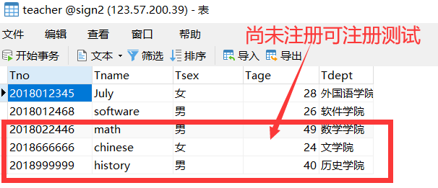

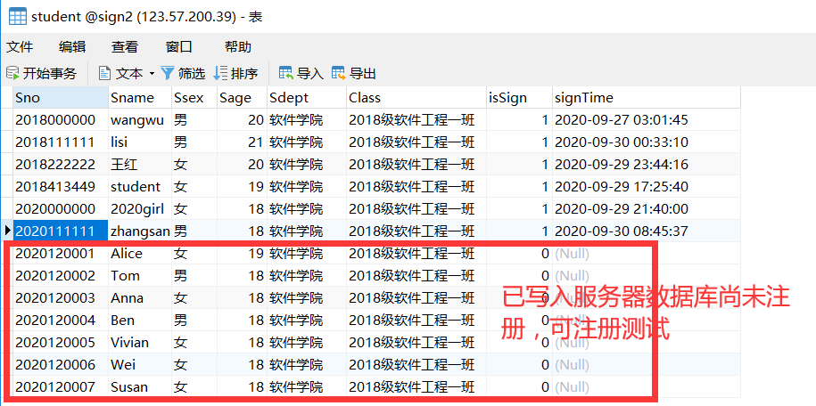

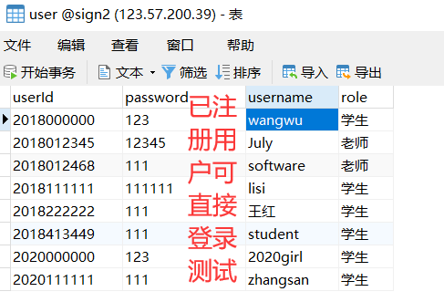

##### 5测试结果

###### 5.1存在的问题

（1）登录信息密码传输时未加密，直接传入服务器，可能存在安全隐患。

###### 5.2项目评价

项目基本实现了所有需求设计，功能相对比较成熟，界面设计基本合理，UI布局美观，性能稳定，功能丰富实用，可以投入使用。